附件1
天台县教育局天台中学校园招聘2024届优秀高校毕业生报名表
年 月 日
姓名 |  |  | 性 别 |  | 出生年月 |  |  | 电子照片
是否研究生 |  |  | 本科就读学校和专业（研究生填写）
最高学历 |  |  | 毕业院校
所学专业 |  |  | 是否师范类毕业生
毕业时间 |  |  | 高中毕业学校
户籍所在地 |  |  |  |  |  | 联系电话
个人简历
在高校就读时所获荣誉或获奖情况
高中阶段全国奥林匹克浙江赛区获奖情况（如有可填写） |  |  |  | 微信群二维码 |  |  | 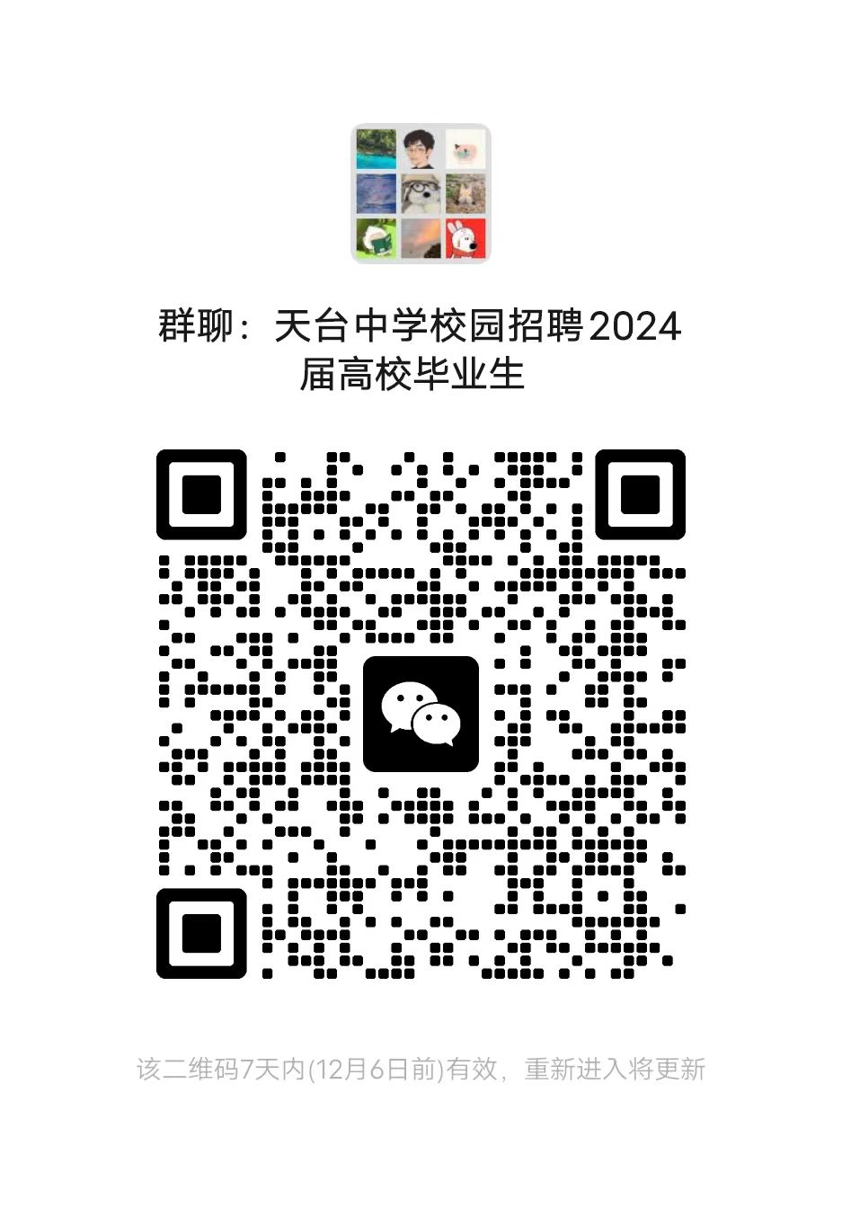
审核意见 |  |  |  | 审核人
备注 | 所提供的相关材料完全属实，如有虚假，一经查实，本人承诺自动放弃招聘资格。  承诺人签字：  年 月 日

注：报名的同学请通过扫描二维码加入“天台中学校园招聘2024届优秀毕业生”微信群，并修改群名片，格式为报考学科+姓名+大学名称，如高中物理张三浙师大，有关通知将在群里发布，请关注。

